Снятие коленвала, промежуточного вала, натяжителей цепей и скользящих шин
Снятое положение перечисленных деталей показано на рис. S110050
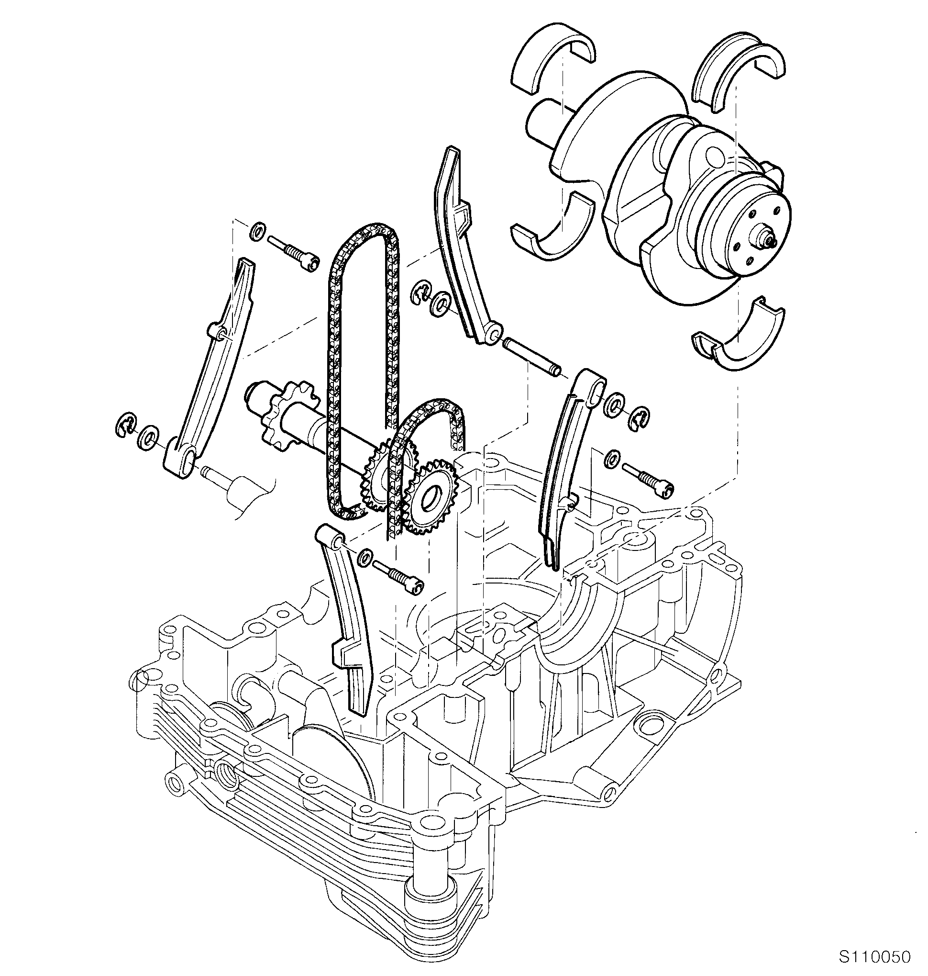

Определение зазоров в коренных подшипниках коленвала
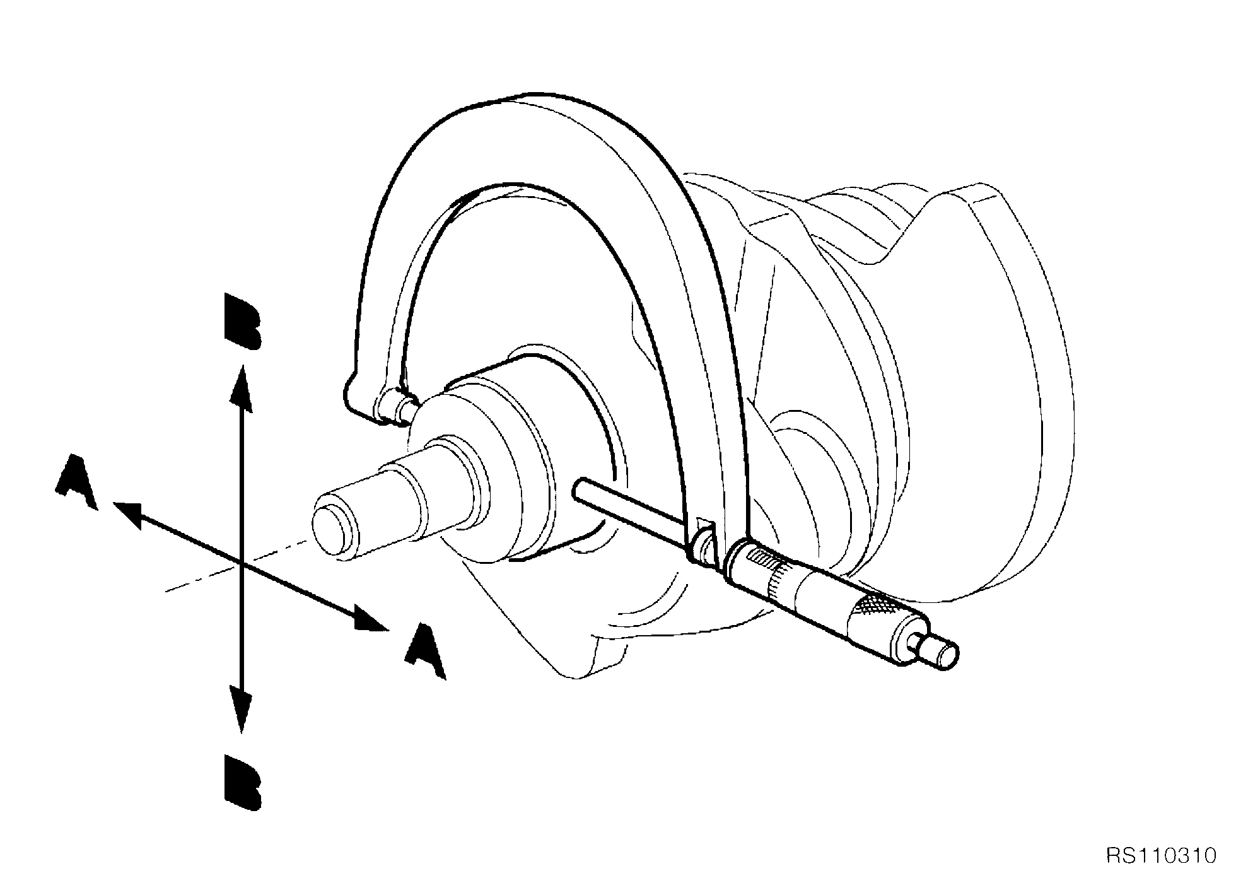Измерение диаметра коренной шейки коленвала
• Коренную шейку коленвала обмерить микрометром крестом в 2х плоскостях А и В.
• Результаты измерений диаметра коренной шейки занести в протокол.
⇒ ................................................... см. техн. данные
ВНИМАНИЕ:
Шатунные и коренные шейки в пределах номинального размера могут шлифоваться с последующей закалкой и чистовой отделкой. Степень шлифовки обозначается цветной меткой на щеке кривошипа.
⇒ ......................................... см. техн. данные
Вкладыши кривошипных и шатунных подшипников могут меняться, соблюдая правило
цветных меток.
11.40
Поверочная установка коренных подшипников коленвала
(коренные подшипники устанавливаются в картер без коленвала)
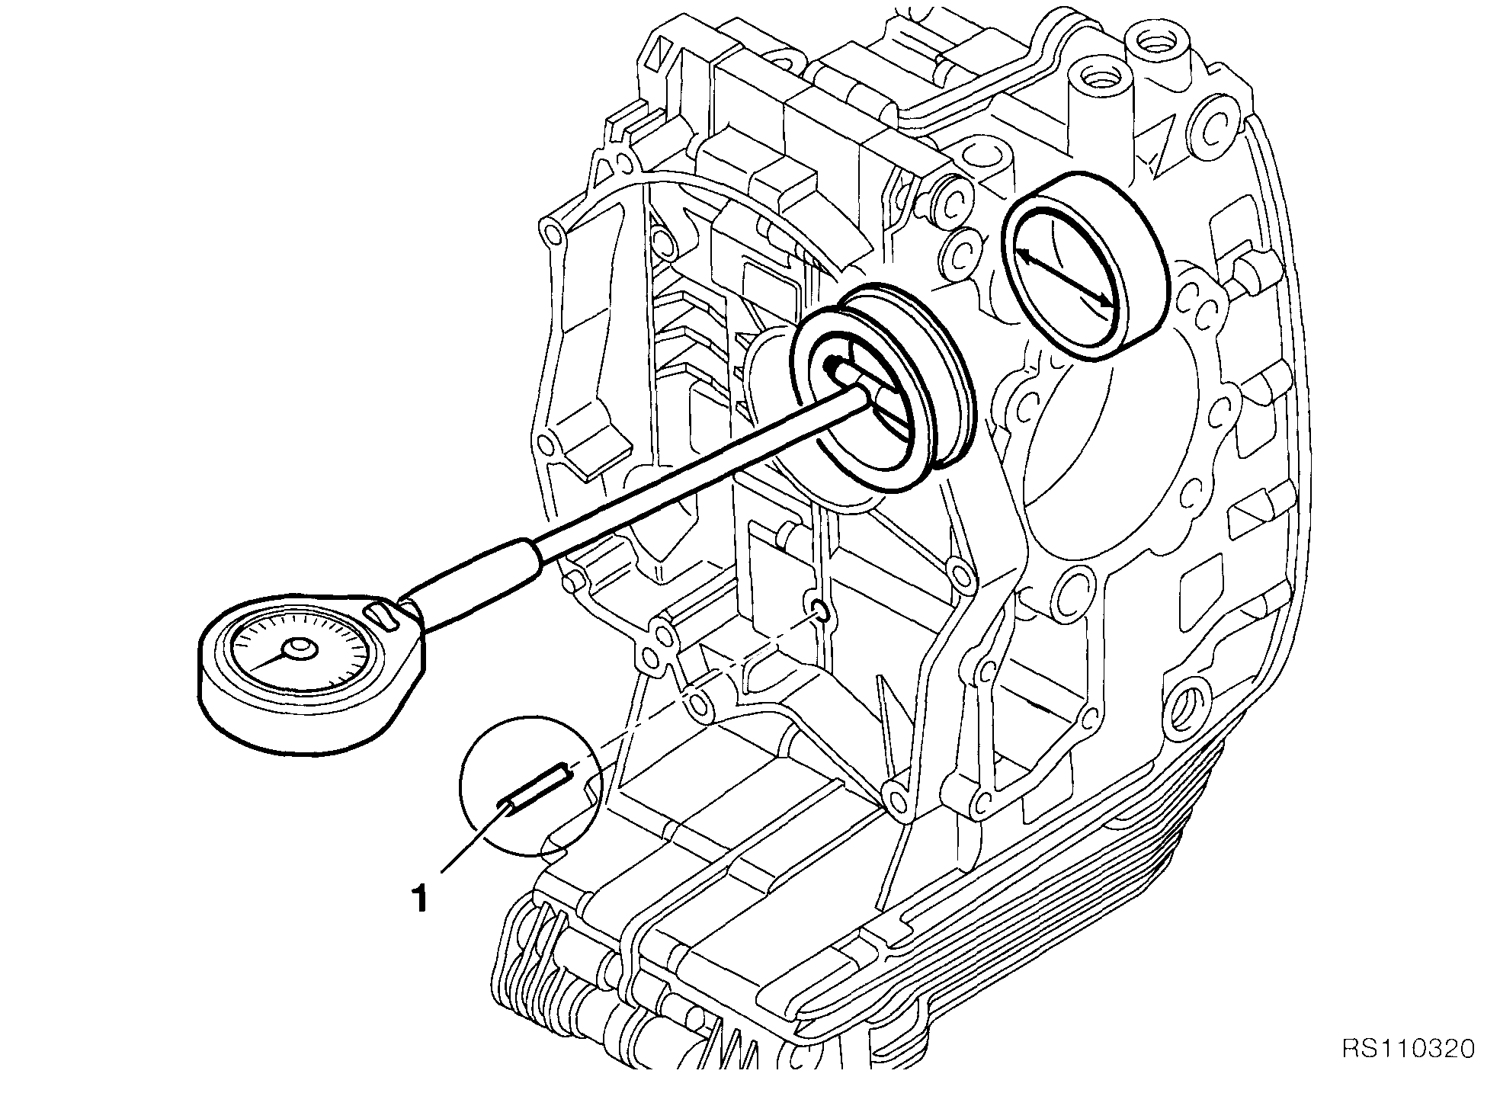• Штифт (поз.1 рис. RS110320) крепления шины натяжителя и скользящей шины вставить в картер для центрирования.
• Обе половины картера со вставленными коренными подшипниками соединить болтами. Болты М8 и М10 затянуть.
Момент/последовательность затяжки:
1. Болты М10 (смазать) с предварительным усилием ................. 25 Н⋅м
Угол поворота .................................................. 90°
2. Болты М8 (смазать) ......................................................................... 22 Н⋅м
• Измерить внутренний диаметр коренных подшипников коленвала переднего/заднего в направлении нагрузки (как показ. на рис. RS110320).
• Результаты измерений внутреннего диаметра коренных подшипников коленвала занести в протокол и определить радиальный зазор в коренных подшипниках (равный разнице внутреннего диаметра подшипника и диаметра коренной шейки).
⇒ ............................................. см. техн. данные
Определение радиального зазора в шатунных подшипниках коленвала
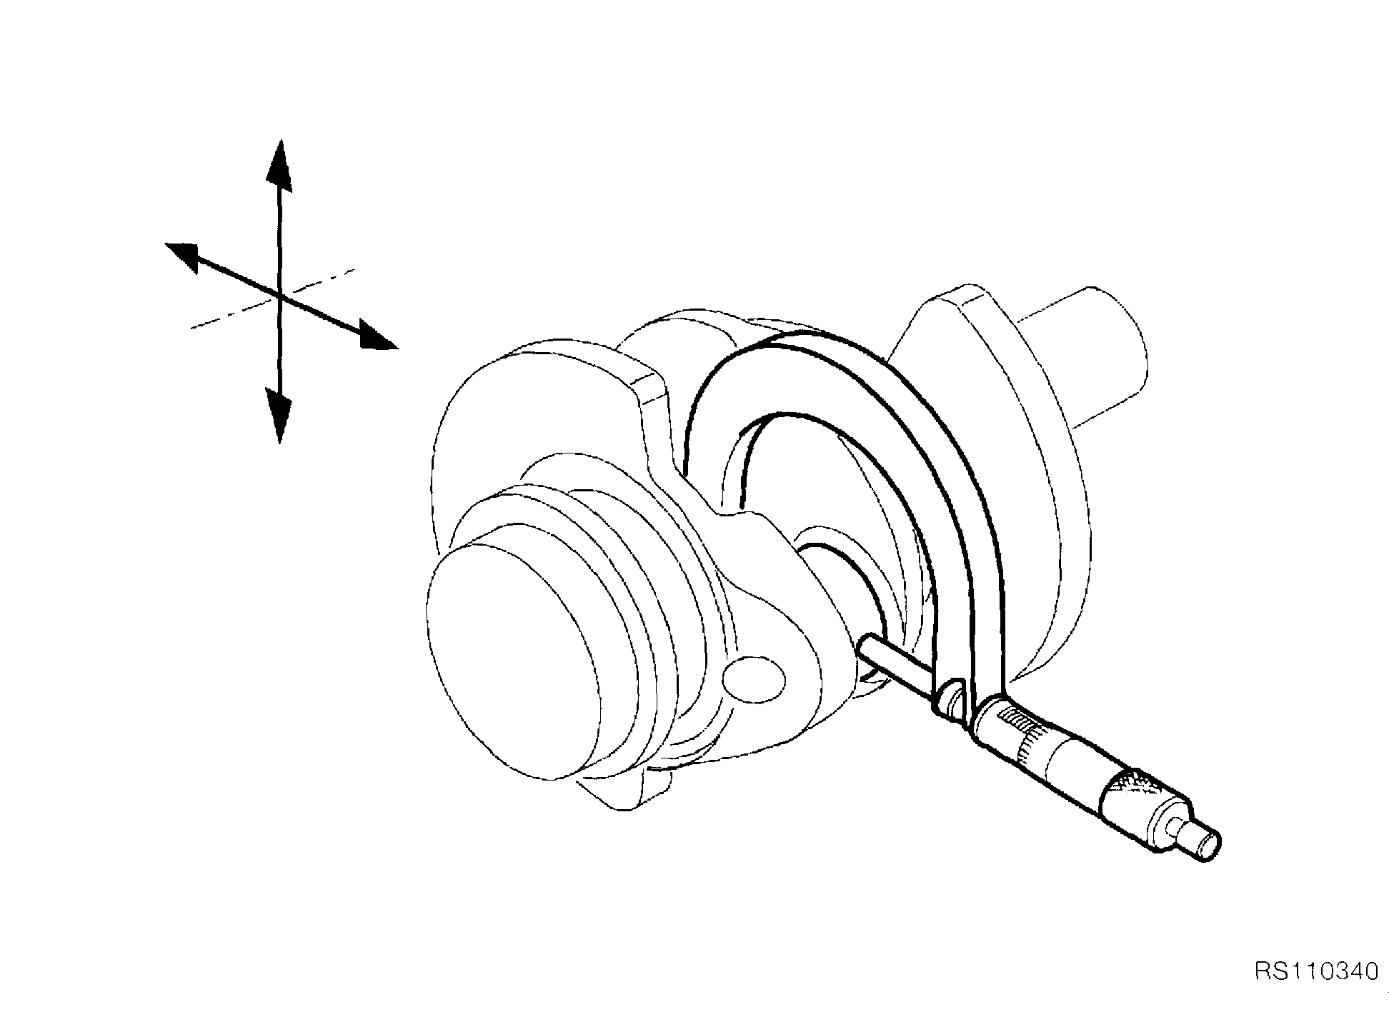• Измерить крестом под 90° диаметры шатунных шеек коленвала в направлении сжатия (см. рис.RS110340).
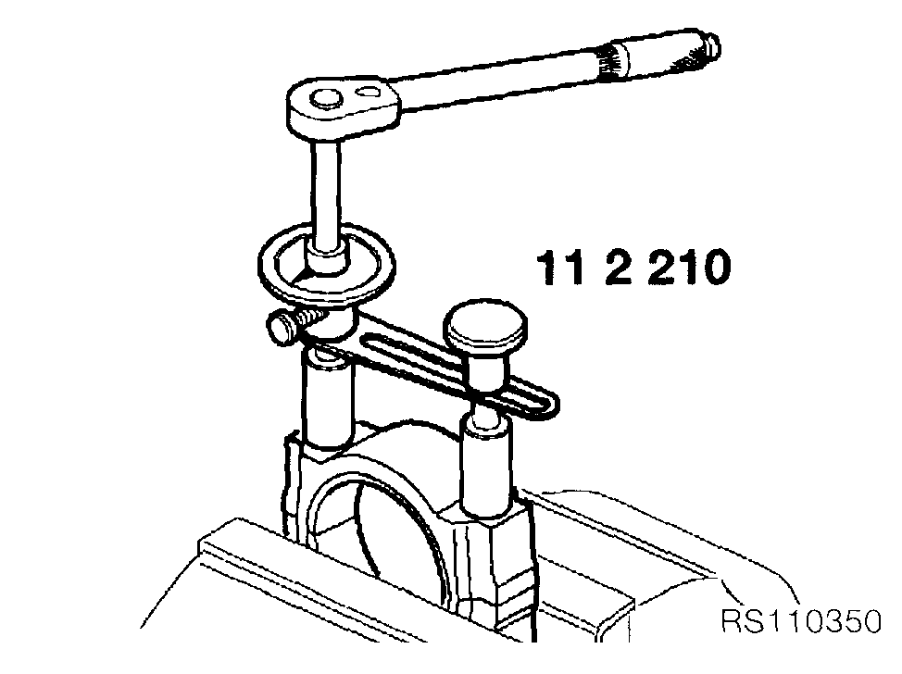• Вкладыши шатунных подшипников вставить и шатуны собрать.
• Шатунные болты затягивать с помощью моментного ключа BMW Nr.112210 (см. рис. RS110350).
Момент затяжки:
Шатунные болты смазать
• Стыковочный момент ..................................................... 20 Н⋅м
• Угол поворота .................................................................... 80°

